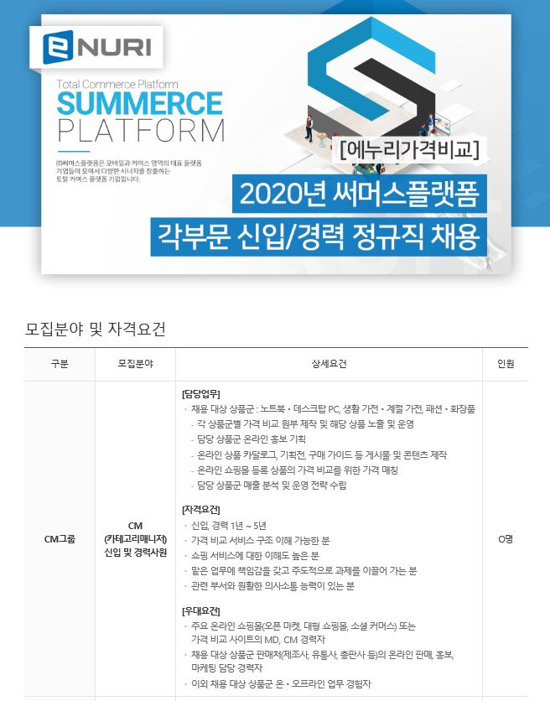

* 전형절차
* 서류전형->1차면접>2차면접>최종합격
* 근무지
  + 서울시 중구 퇴계로 18 대우재단빌딩 9층/14층
  + **(8월 중순경 가산디지털단지역 제이플라츠 이전 예정)**
* 접수기간 및 방법
* 채용기간 : 수시채용
* 제출서류: 이력서 & 자기소개서
* 제출처 : gyuri12@enuri.com